**LAPORAN FINAL PROJECT**

**APLIKASI TCP CHAT**

Nama : Muhammad Fadl Rafi Ubaidilah

NIM : 2019-11-121

Program Studi : S1-Teknik Elektro

**JAKARTA**

**2021**

**BAB I**

**PENDAHULUAN**

* 1. **Latar Belakang**

Teknologi informasi yang tidak pernah mundur perjalanannya selalu menghadirkan kemudahan baru bagi umat manusia, termasuk bidang komputer. Jaringan computer bukanlah sesuatu yang baru saat ini, hamper disetiap instasi terdapat jaringan komputer untuk memperlancar arus informasi didalam instasi tersebut. Jaringan komputer adalah sebuah kumpulan komputer yang saling terhubung sehingga pengguna dapat saling bertukar data dan informasi, juga untuk bertukar suber daya. Didalam jaringan terdapat beberapa aplikasi pendukung yang mempermudah para penggunanya. Beberapa contoh aplikasi chatting yang berguna untuk berkomunikasi, telnet sebagai fasilitas remot login, ftp untuk transfer data dan masih banyak yang lainya. Dalam perakteknya pengguna jaringan komputer sering dihadapkan pada masalah komunikasi antar pengguna, misalkan seorang pengguna ingin membagikan informasi kepada pengguna lain yang berada ditempat berbeda maka dibutuhkan sebuah aplikasi komunikasi atau chat. Keberadaan aplikasi tersebut dapat menunjang suksesnya pengguna sebuah jaringan komputer di dalam sebuah instasi. Aplikasi chatting digunakan sebagai media komunikasi antar sesama pengguna komputer yang terhubung dalam suatu jaringan, dalam kenyataannya, aplikasi yang tersedia biasanya hanya dapat digunakan oleh dua pengguna saja, dan apabila ada penyampaian informasi antara pengguna, maka harus dilakukan

* 1. **Tujuan**

1. Apa itu aplikasi chat/message?
2. Bagaimana cara kerja dari aplikasi chat/message?
3. Mengapa aplikasi chat/message ini di buat?
   1. **Rumusan Masalah**
4. Mengetahui apa itu aplikasi chat/message
5. Mengetahui bagaimana cara kerja dari aplikasi chat/message
6. Mengetahui mengapa aplikasi chat/message dibuat

**BAB II**

**LANDASAN TEORI**

* 1. **Aplikasi**

Aplikasi adalah sebuah perangkat lunak atau program yang diciptakan dan dikembangkan untuk melakukan tugas-tugas tertentu pada perangkat komputer, laptop ataupun smartphone. Aplikasi berasal dari bahasa Inggris Application yang artinya penerapan atau penggunaan. Secara teknis back-end aplikasi dibuat oleh para programmer atau developer dengan menggunakan bahasa pemrograman tertentu. Setelah selesai, front-end aplikasi dapat digunakan oleh para user dengan menginstalnya pada perangkat elektronik agar dapat digunakan untuk berbagai keperluan, seperti mengolah dokumen, komunikasi, desain grafis, manajemen perangkat keras, bermain game dan lain sebagainya.

Aplikasi sendiri terbagi menajdi 3 jenis, yakni, Aplikasi dekstop (1) yang dijalankan pada komputer atau pc. Aplikasi web (2) yang dijalankan menggunakan komputer dengan koneksi internet dan Aplikasi mobile (3) yang dapat dijalankan di perangkat mobile.

**Fungsi Aplikasi**

1. Untuk mempermudah pekerjaan
2. Sebagai media hiburan
3. Untuk mendapat pembaharuan kabar
4. Untuk media pertemanan atau komunikasi
   1. **Chat/Message**

Secara bahasa, pesan artinya perintah, nasihat, permintaan, amanat yang disampaikan lewat orang lain; perkataan (nasihat, wasiat) yang terakhir (dari orang yang akan meninggal dunia). (KBBI) Dalam studi retoris dan komunikasi, pesan diartikan sebagai informasi yang disampaikan dengan kata-kata (dalam ucapan atau tulisan), dan/atau tanda dan simbol lainnya. Sebuah pesan (verbal atau non-verbal, atau keduanya) adalah isi dari proses komunikasi. Pengirim menyampaikan pesan kepada penerima.

Menurut Tasmara (1987), pesan adalah sesuatu yang disampaikan oleh komunikator kepada komunikan melalui proses komunikasi.

Dalam Pengantar Ilmu Komunikasi (2004), Hafied mendefinisikan pesan seabagai serangkaian isyarat/simbol yang diciptakan oleh seseorang untuk maksud tertentu dengan harapan bahwa penyampaian isyarat/simbol itu akan berhasil dalam menimbulkan sesuatu.

Pesan dalam komunikasi harus disampaikan melalui cara dan media yang tepat, bahasa yang di mengerti, kata-kata yang sederhana dan sesuai dengan maksud, serta tujuan pesan itu akan disampaikan dan mudah dicerna oleh komunikan.

* 1. **Module Socket**

Modul soket dari Pustaka Standar Python menyediakan antarmuka soket BSD yang setara. Modul soket menyediakan berbagai objek, konstanta, fungsi, dan pengecualian terkait untuk membangun aplikasi jaringan lengkap termasuk program klien dan server.

* 1. **TCP**

TCP adalah standar komunikasi yang memungkinkan program aplikasi dan perangkat komputer dapat bertukar informasi melalui jaringan. TCP dirancang untuk mengirimkan data/informasi dan memastikannya terkirim lewat jaringan. Bisa dibilang, Transmission Control Protocol ini adalah inti dari sebuah internet protocol. Server dan klien dapat saling mentransmisikan data yang telah diatur oleh TCP, integritas data/informasi yang dikirimkan melalui jaringan juga akan terjamin. Sebelum mentransmisikan data, TCP membuat koneksi antara sumber dan tujuannya, kemudian barulah menguraikan data besar menjadi lebih kecil dan memastikan integritas data selama proses transmisi berlangsung. Protokol tingkat tinggi seperti FTP (file transfer protocol), SSH (secure shell), Telnet. Selain itu juga digunakan untuk mengirim dan menerima email melalui Internet Message Access Protocol (IMAP), Post Office Protocol (POP), dan Simple Mail Transfer Protocol (SMTP). Hypertext Transfer Protocol (HTTP) juga menggunakan TCP untuk mengakses web. TCP dan IP sendiri sebenarnya adalah protol yang terpisah yang berkombinasi untuk mengirimkan data/informasi ke tujuan yang dimaksud. TCP memiliki standar yang terbagi dalam empat layer, keempat layer tersebut adalah:

1. Datalink Layer

Layer ini memastikan bagaimana data dikirim dan diterima, serta bertanggung jawab untuk mentransmisikan data antara aplikasi/perangkat pada jaringan. Namun, semua itu harus menggunakan koneksi fisik internet seperti misalnya driver komputer, kabel ethernet, network interface card (NIC), atau jaringan nirkabel. Biasanya sering juga disebut dengan link layer, network access layer, network interface layer, atau physical layer (layer fisik), yang merupakan kombinasi antara layer fisik dari data link Open System Interconnection (OSI).

1. Internet Layer

Internet layer bertanggung jawab untuk mengirimkan paket dari sebuah jaringan dan mengontrol perpindahan paket di seluruh jaringan untuk memastikannya sampai ke tujuan secara tepat.

1. Transport Layer

Transport layer bertanggung jawab untuk menyediakan koneksi data yang baik antara aplikasi/perangkat dan tujuan yang diinginkan. Ini adalah langkah di mana data yang akan dikirimkan diuraikan ke beberapa bagian terpisah dan membuat penomoran agar urutannya tidak teracak. Transport layer menentukan berapa dan kemana data yang harus dikirimkan, hingga berapa kecepatannya. Semua itu bertujuan agar setiap data yang dikirimkan tidak mengalami gangguan dan akan terkirim tanpa kesalahan. Peran transport layer adalah fasilitator/jembatan antar aplikasi agar dapat saling berkomunikasi.

1. Application Layer

Application layer lebih mengarah kepada program yang membutuhkan TCP/IP untuk membantu pengguna berkomunikasi dengan orang lain. Seperti email, platform messaging, atau juga bisa untuk aktivitas browsing. Ketika Anda melakukan browsing dan mengakses suatu website, maka perangkat akan menjalankan protokol HTTP. Kemudian ketika Anda akan mengunggah file, protokol yang dijalankan berubah menjadi FTP (file transfer protocol)

* 1. **Python**

Python (bahasa pemrograman) merupakan bahasa pemrograman tinggi yang bisa melakukan eksekusi sejumlah instruksi multi guna secara langsung (interpretatif) dengan metode Object Oriented Programming dan juga menggunakan semantik dinamis untuk memberikan tingkat keterbacaan syntax. Sebagai bahasa pemrograman tinggi, python dapat dipelajari dengan mudah karena telah dilengkapi dengan manajemen memori otomatis.

**BAB III**

**METODE**

* 1. **Alat dan Bahan**

1. Laptop
2. Virtual Machine
3. Software Visual Studio Code
4. Python
5. OS Linux
   1. **Langkah Percobaan**
6. Install operating system linux pada virtual machine
7. Cloning operating system linux tersbut menjadi dua bagian yang pertama digunakan sebagai client dan yang kedua digunakan sebagai server
8. Jalankan server dan client dan install aplikasi visual studio dan Bahasa pemrograman python
9. Buatlah file python di server dengan nama Server.py dan untuk virtual machine client buat file python dengan nama Client.py
10. Cek alamat ip pada server pada terminal dengan menggunakan perintah ifconfig, ala tip tersebut akan diguanakn pada source code
11. Buatlah program pada file Server.py seperti ini

import socket

host = '192.168.56.101'

port = 9999

server = socket.socket(socket.AF_INET, socket.SOCK_STREAM)

server.bind((host, port))

server.listen()

client, addr = server.accept()

done = False

while not done:

msg = client.recv(1024).decode('utf-8')

if msg == 'quit':

client.send(("quit").encode('utf-8'))

done = True

else:

print("Client: " + msg)

client.send(input("Message: ").encode('utf-8'))

server.close()

client.close()

exit()

1. Untuk file Client.py buat lah seperti ini

import socket

client = socket.socket(socket.AF_INET, socket.SOCK_STREAM)

client.connect(('192.168.56.101', 9999))

done = False

while not False:

client.send(input("Message: ").encode('utf-8'))

msg = client.recv(1024).decode('utf-8')

if msg == 'quit':

client.send(("quit").encode('utf-8'))

done == True

else:

print("Server: " + msg)

client.close()

exit()

1. Jalankan program nya

**BAB IV**

**HASIL DAN PEMBAHASAN**

* 1. **Hasil**

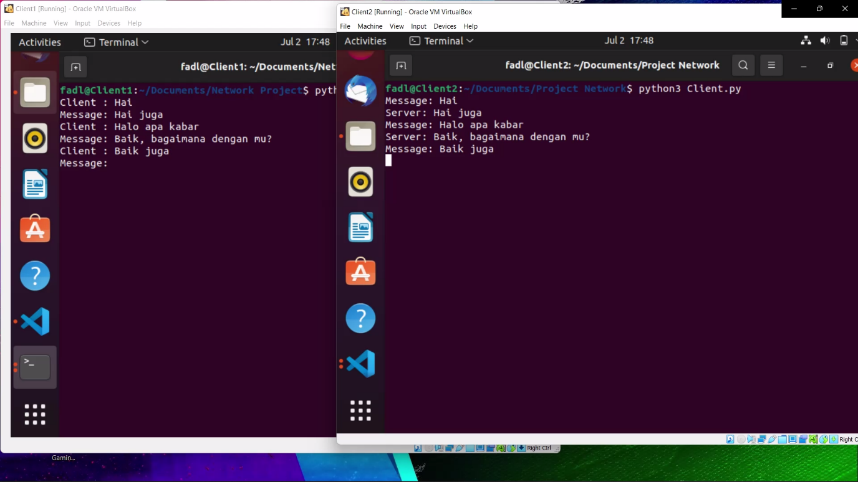

* 1. **Analisa**

Untuk membuat program seperti diatas kita menggunakan module yang Bernama socket yang digunakan sebagai penghubung antara client dengan server, kemudian untuk menghubungkan nya kita menggunakan kode seperti ini server = socket.socket(socket.AF_INET, socket.SOCK_STREAM), socket adalah perintah yang diguanakan untuk menghubungkan suatu device dengan device lainnya disini kita gunakan untuk menghubungkan anatar client dengan server, kemudian AF_INET adalah menandakan bahwa kita akan menggunakan alamat ipv4 sedangkan untuk SOCK_STREAM adalah menandakan bahwa kita mengguanakn TCP sebagai standar komunikasi nya. Kemudian kita akan membinding dengan kode server.bind((hosts, port)). Untuk membuat server dapat menerima pesan dari client kita mengguanakan kode client, addr = server.accept(). Untuk menerima pesan dari client kita akan menggunakan kode msg = client.recv(1024).decode('utf-8') recv disini adalah suatu perintah yang digunakan untuk menerima data dari client yang berupa byte dan suapa data tersebut bis akita baca maka kita harus medecode nya dan disini kita menggunakan utf-8 untuk transformasi data yang berupa byte ke karakter. Sedangkan untuk mengirim pesan ke client kita mengguakan kode client.send(input("Message: ").encode('utf-8')) encode disini digunakan untuk transormasi data yang berupa karakter ke byte supaya dapat dikirimkan ke client. Untuk source code client tidak jauh berbeda dengan source code server yang beda hanya di client.connect(('192.168.56.101', 9999)) perintah tersebut digunakan untuk menghubungkan anatara client dengan server.

**BAB V**

**PENUTUP**

* 1. **Kesimpulan**

1. Aplikasi chat/message adalah suatu aplikasi yang dapat mengirim dan menerima pesan dari suatu device ke device yang lainnya
2. Cara kerja dari aplikasi chat/message ini adalah pertama kedua device harus bisa terhubung dan setelah terhubung maka kedua device tersebut bisa saling mengirim dan menerima pesan
3. Aplikasi chat/message ini sangat berguna untuk mengirim suatu pesan pada saat orang tersebut di jangkauan yang jauh tidak bisa berbicara secara langsung

**DAFTAR PUSTAKA**

<https://idcloudhost.com/pengertian-aplikasi-arti-fungsi-klasifikasi-dan-contoh-aplikasi/>

<https://senikomunikasi.com/pengertian-pesan-dalam-komunikasi/>

<https://pythontic.com/modules/socket/introduction>

<https://gudangssl.id/blog/tcp-adalah/>